Рекомендации по работе с презентацией тематического занятия (классного часа) «Александр Роу и его сказки» для обучающихся 5−6-х классов

Цель: формирование у обучающихся представлений об основных этических понятиях «добро»–«зло», «истина»–«ложь», ответственности, долга, трудолюбия на детских фильмах–сказках великого режиссера, мастера постановки А.А. Роу.
Задачи:
- воспитание интереса и желание узнать больше о киноискусстве страны;
- воспитание чувства патриотизма и гражданской позиции;
- развитие ответственности за свое поведение и слова;
- формирование эстетического вкуса, через художественные образы.

Методический материал носит рекомендательный характер, учитель, учитывая особенности каждого класса, может варьировать задания, их количество и этапы проведения занятия.

Слайды | Комментарий для учителя
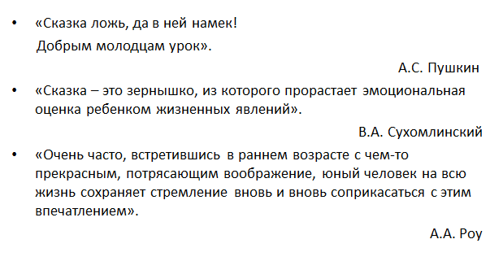 | Народные художественные сказки - сказки, созданные многовековой мудростью народа. Наши предки создавали сказочные предания, включая в них опыт жизни человечества. Они не претендовали на историчность и какую-либо достоверность, но широко использовались людьми, как инструмент духовного воспитания, ведь в них кроме волшебства и увлекательного сюжета показывался контраст между добром и злом.  Прочитайте высказывания и ответьте на вопросы.  - Как вы понимаете эти выражения?  - Что объединяет данные высказывания?  - Почему сказки называются народными?
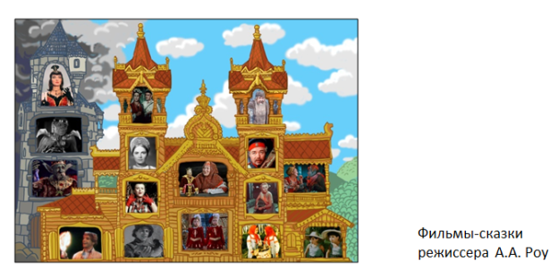 | В современном мире, когда на первый план вышло визуальное восприятие, кинематограф, стал одним из значительных и неотъемлемых элементов культуры и занял ведущее место в современном искусстве.  В 2016 году исполнилось 110-лет со дня рождения кинорежиссера Александра Роу. В своих фильмах-сказках он раскрыл вечные ценности, мир звенящей, поющей красоты родной земли и радость бытия.  Учитель предлагает обучающимся рассмотреть фотографии на слайде и ответить на вопросы.  - Назовите известные вам фильмы-сказки А. Роу.  - Как вы думаете, зачем нам нужны сказки?  Как быть? Как правильно поступить? На эти непростые вопросы ответ можно найти в сказках. Попытаемся разобраться…
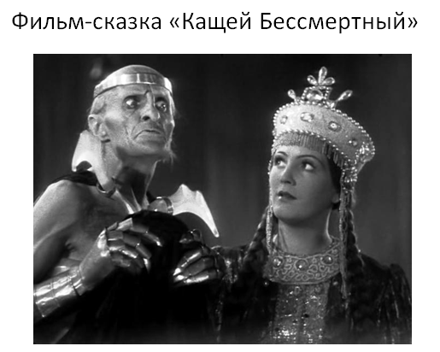 | Патриотический потенциал сказок.  Работа с видеофрагментами.  Учитель предлагает обучающимся просмотреть фрагменты из фильма «Кащей Бессмертный» (1944 г.).  Фрагмент 1.  Задания:  - Обозначьте главную идею фильма.  - Дайте характеристику персонажам этого фильма.  - Определите черты качеств личности, которые вызывают у вас симпатию к персонажам.  - Что помогло герою в финале одолеть врага – волшебные или реальные качества персонажа сказки.  - Как тема патриотизма звучит в этом фильме-сказке.
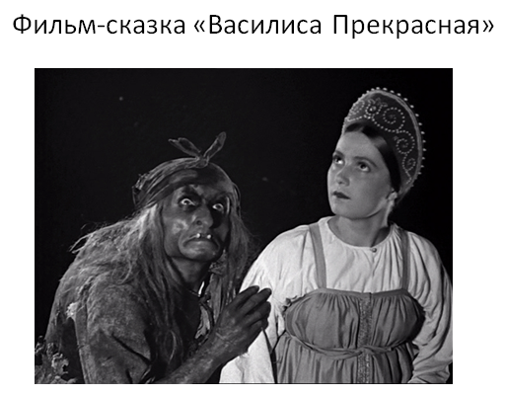 | Образ добра и зла в сказках.  Учитель предлагает обучающимся посмотреть  - фрагменты фильмов «Василиса Прекрасная» (1939 г.).  - Фрагмент 2.  Задания:  - Раскройте через художественный образ общечеловеческую тему добра и зла.  - Какие качества присущи положительным и отрицательным персонажам этого фильма?  - С каким сказочным героем вы отождествляете себя?  - В каких ситуациях в реальной жизни вы могли бы применить эти качества?
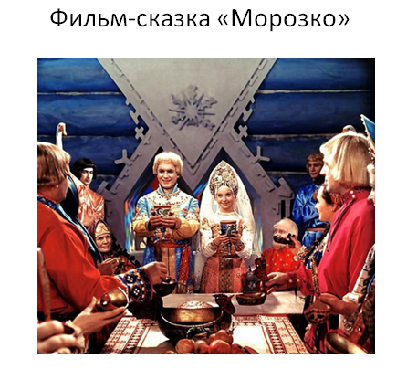 | Нравственные проблемы в сказках.  Учитель предлагает обучающимся посмотреть  фрагменты фильмов «Морозко» (1964 г.).  Фрагмент 3.  Фрагмент 4.  Фрагмент 5.  Фрагмент 6.  Задания:  - Опишите характер персонажей.  - Какие недостатки были у героев сказок и как они их преодолели?
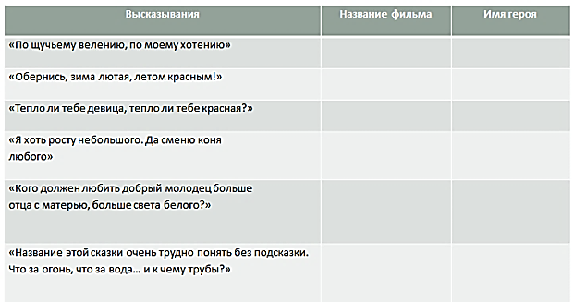 | Прочитайте высказывания персонажей киносказок А. Роу.  Задания:  - Кому из героев принадлежат эти волшебные заклинания?  - Запишите названия фильмов и имена героев этих кинолент.
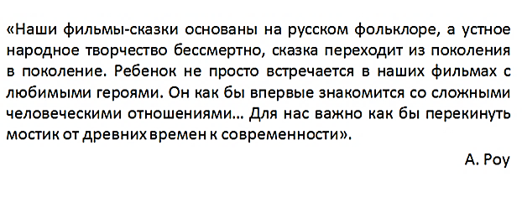 | Александр Роу о своих работах говорил: «Наши фильмы-сказки основаны на русском фольклоре, а устное народное творчество бессмертно, сказка переходит из поколения в поколение. Ребенок не просто встречается в наших фильмах с любимыми героями. Он как бы впервые знакомится со сложными человеческими отношениями… Для нас важно как бы перекинуть мостик от древних времен к современности».  Сказка – это рассказ, который описывает типичную жизненную ситуацию.  Положительный пример сказочных героев - это не только демонстрация хороших поступков. Он становится силой, пробуждающей прекрасные чувства к Родине и семье, желание делать добрые дела, быть верным своему слову и не бояться трудностей.  Задание:  - Вспомните и опишите жизненную ситуацию, которая произошла с вами или вашими друзьями и сходную с сюжетом из фильмов-сказок А.А. Роу.

Дополнительные источники:
1. Юбилейный урок «Александр Роу. Сказка и быль» [Электронный ресурс]. – Режим доступа: http://slovo.mosmetod.ru/proekty/proekt-yubilejnyj-urok/itemlist/category/270-110-let-so-dnya-rozhdeniya-a-a-rou

